Metodstöd

En väl genomförd verksamhetsplanering ger energi och fokus. Den ska skapa en känsla av att det vi gör bidrar till helheten och Mittuniversitetets övergripande mål och riktning.
Det som händer under själva planeringen – kunskapsutbytet, prioriteringarna och diskussionerna – är ibland viktigare än den färdiga planen.
Eftersom ni skapar tillsammans identifierar och prioriterar aktiviteter och insatser tar ni ett gemensamt ägarskap. Förhoppningen är att allas kompetenser, förmågor och idéer tas tillvara samtidigt som medarbetarnas förståelse och engagemang för verksamhetens övergripande mål och riktning förstärks.

Några tips för en lyckad workshop:
- Ha ett tydligt syfte och mål (ex. vi ska ta fram ett första utkast till aktivitetsplan)
- Material får gärna gå ut till medarbetarna innan (ex: Mittuniversitetets mål)
- Tänk på att ni ska ha gott om tid avsatt och ta pauser under tiden
- Inled gärna med en incheckning, för att medarbetarna ska få chans att koppla upp sig till ämnet och vad ni ska göra:
  - Ex. Ställ frågan ”Vad upptar dina tankar just nu” – så får de prata lite med den de/dem de sitter bredvid. Och sedan rundar ni av övningen med att tänka att dessa tankar nu får ligga i fickan tills efter passet.

Förslag på hur ni kan lägga upp arbetet med att ta fram aktiviteter:

- Gående workshop
Sätt upp målen på väggarna i ett rum. Dela in medarbetarna i grupper (lagom stora är ca 4-7 medarbetare per grupp). Grupperna får sedan några minuter (max 5) per mål och tillsammans skriva förslag på åtgärder och insatser till respektive mål. Börja gärna individuellt (egen brainstorming) och sätt post-it lappar nedanför målet. Klustra sedan ihop de förslag som har koppling till varandra.

Alt 1: När alla grupper gått runt delas målen och förslagen på aktiviteter ut till respektive grupp. Om ni är många grupper blir det färre mål per grupp. Gruppen får sedan i uppgift att eventuellt sammanställa (aktiviteter/insatser som har samma fokus/vinkel) och prioritera aktiviteterna samt urskilja vilka aktiviteter som bör ”lyftas” till nästa nivå (till fakultets/förvaltning eller universitetsgemensam nivå). Varje grupp gör sedan en lista på max tre aktiviteter/insatser per mål. Dess diskuteras sedan i storgrupp.

Alt 2: Att ledningsgrupp/annan utsedd grupp gör sortering, sammanställning och förslag till prioritering.

För att underlätta prioritering av aktiviteter och insatser kan det vara värdefullt att använda sig av exempelvis tankesättet nedan. Rita då upp axlarna och fundera över var föreslagna aktiviteter och insatser hamnar, utifrån detta får ni ett bättre utgångsläge och förståelse för prioriteringar och vägval.

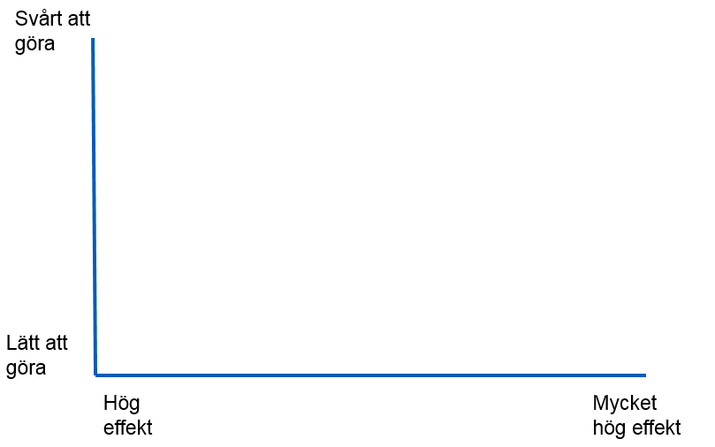

När ni sedan dokumenterar resultatet använd mallen för aktivitetsplan. Där finns tabell både för de aktiviteter ni vill jobba med på avdelningsnivå samt de aktiviteter som ni vill prioritera till fakultets/förvaltnings eller universitetsövergripande nivå.

Se Mall för Aktivitetsplan.

2. Samtal och arbete i grupper – ett längre pass
Dela in medarbetarna i lagom stora grupper (ca 4-7 personer per grupp). Medarbetarna får sedan några mål var att jobba med, olika många beroende på hur många grupper ni blir.

Använd mallen eller tomma papper för att dokumentera (ex skriva ut målen från pptn). Efter lämplig tid samlas ni i helgrupp och respektive grupp får gå igenom sina förslag. (sätt gärna en tid för respektive presentation, ca 5 minuter). Därefter roterar ni målen och underlaget och grupperna får ”fylla på” förslag under respektive aktivitet.

När alla grupper haft möjlighet att föreslå aktiviteter till målen återupptar ni diskussion kring prioritering i helgrupp (här kan man också bryta och skjuta upp prioritering till nästa möte/pass).

För att underlätta prioritering av aktiviteter och insatser kan det vara värdefullt att använda sig av exempelvis tankesättet nedan. Rita då upp axlarna och fundera över var föreslagna aktiviteter och insatser hamnar, utifrån detta får ni ett bättre utgångsläge och förståelse för prioriteringar och vägval.

3. Samtal och arbete i grupper – två kortare pass

Dela in medarbetarna i lagom stora grupper (ca 4-7 personer per grupp). Medarbetarna får sedan några mål var att jobba med, olika många beroende på hur många grupper ni blir.

Använd mallen eller bara tomma papper för att dokumentera. Efter lämplig tid samlas ni i helgrupp och respektive grupp får gå igenom sina förslag. (sätt gärna en tid för respektive presentation, ca 5 minuter)

Därefter dokumenteras och summeras förslagen. Och på nästa pass (gärna med lite tid emellan så att medarbetarna hinner reflektera och fundera) jobbar ni vidare med underlaget. Beroende på hur stor gruppen är och medarbetarnas behov kan ni föra diskussion i helgrupp eller dela in i mindre grupper.

För att underlätta prioritering av aktiviteter och insatser kan det vara värdefullt att använda sig av exempelvis tankesättet nedan. Rita då upp axlarna och fundera över var föreslagna aktiviteter och insatser hamnar, utifrån detta får ni ett bättre utgångsläge och förståelse för prioriteringar och vägval.

